lxtlahuacán

de las Membrillos
202¢ - 2027
QUINTA SESION DEL CONSEJO DE PARTICIPACION Y PLANEACION PARA EL DESARROLŁO MUNICIPAL DE IXTLAHUACAN DE LOS MEMBRILLOS, JALISCO.
En uso de la voz, el Presidente Municipal de Ixtlahuacán de los Membrillos uc Josś Herlberto Garcia Murlllo, manifiesta: «Muy buenas tardes tengan todas y todos, doy la más cordial bienvenida a quienes esta tarde nos acompañan aquf en el Salón del Pleno de la Presidencia Municipal, quiero menciorar de manera especial a Patricia Vergara, Coordinadora de la Región Centro y Gerone Bañuelos, de la Secretaríą de Planeación y Participación Ciudadana del Gobierno del Estado, agradecemos su asistencia el dia de hoy, bien, ahora siendo las 18:00 dieciocho horas de este dia lunes 16 de febrero del año 2026, damos inicio a la Quinta Sesión del Consejo de Particlpaclón y Planeación para el Desarrollo Municipal de Ixtlahuacãn de los Membrillos, Jalisco, por lo que, como PRIMER PUNTO DEL ORDEN DEL DIA solicito al Secretarlo Técnico del Consejo Ing. Juan Cesar Contreras Macías haga el favor de tomar lista de asistencia a efecto de verificar que exista

aciendo uso de la voz, el Secretario Técnico de Consejo Ing. Juan César Contreras Macías expresa: «Muchas gracias presidente a continuación, procederé a tamar lista de asistencia
a las personas que fueron convocadas a esa sesión:

 | LISTA DE ASISTENCIA
 | NOMBRE | CARGO | ASISTENCIA
 | LIC. JOSE HERIBERTO GARCIA  MURILLO | PRESIDENTE MUNICIPAL | PRESENTE
 | OSCAR RODRIGO ESTRELLA GONZALEZ | REPRESENTANTE DE GOBIERNO  DEL ESTADO, SECRETARIA DE PLANEACION Y PARTICIPACION CIUDADANA | PRESENTE
 | CARLOS MENDEZ GUTIERREZ | JEFE DE GABINETE | PRESENTE
 | MARCO ANTONIO CARRAZCO | REGIDOR, PRESIDENTE DE LA  COMISION EDILICIA DE  PLANEACION Y OBRAS PUBLICAN | PRESENTS
 | BLANCA MiREyx rRUJlLLO  ROCHIN | SINDICO MUNICIPAL | PRESENTS
 | MARAYM  GONZALEZ ALVAREZ | REGIDORA PRESIDENTA DE LA  COMISION EDILICIA DE  PARTICIPACION CIUDADANA | PRESENTE
 | MAURA PINEDA VILLAGRANA | DIRECTORA DE PARTICIPACION  CIUDADANA | PRESENTE
 | JUAN PABLO HERNANDEZ  PAOILLA | DIRECTOR DE DESARROLLO  URBANO | PRESENTE
 | MA. DEL CARMEN RIVERA  RIVERA | PRESIDENTA DE LA UNION DE  COMERCIANTES | PRESENTE
 | ISMAEL ALAMBERTO  HERRERA DIA | REPRES:NTANTE DE LA  ASOCIACION GANADERA LOCAL | PRESENTS
 | GERMAN EDGAR FONSECA  GUTIERREZ | CLUB DEPORTIVO LOS  GAV LANES | PRESENTE
 | MARTHA BEATRIZ AGUILERA  HERRERA | REPRESENTANTE DE ADULTOS  MAYORES DE LA TERCERA EDAD | PRESENTE
 |  | PRES DENT4 DEL CONSUO MUN ØPAL  DE PARTICIPATION OUDADAJXA Y POPULAR PARA LA GOBERNANZA DEL | PRESENTE

Presidencia Municipal de lxttahuocan de los Mcmbrillos C,att J.ardin ï/ 2. Ę P. 4 58 50.
O

376Y6-23O00 ł•

w w y/. im e mbr i l(a s . • o h. m x
e I r'nci‹nȘimem 0S.g0 mix

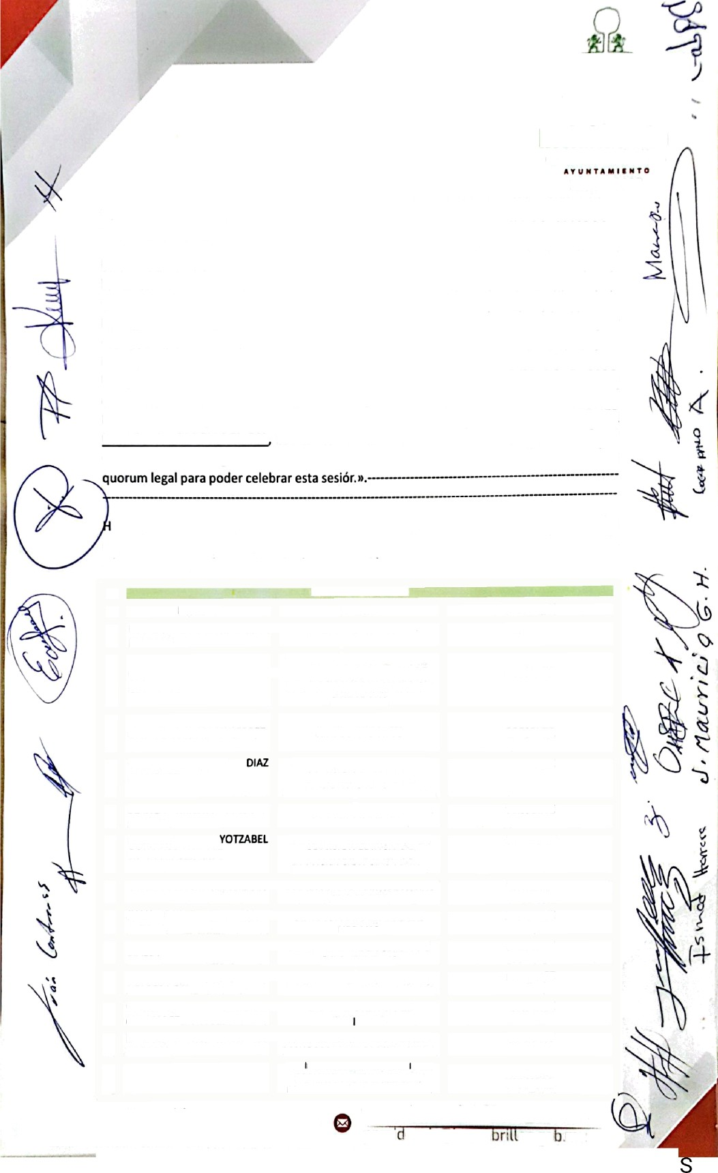

“ * * * ” ”* Escaneãdo ËÖn Cam canner

Ixtlahuac

de los Membif
202â - 2027
 | MTRA. FATIMA GARCIA IBARRA | MUNICIPIODE IXTLMUACAN PE LOS  M RILLOS
 | PATRICIA LOZANO ESTRADA | REPRESENTANTE SOCIAL DE ATEQUIZA | PRESENTE
 | JOSE ERNESTO OE LA CERDA  MARTINEZ | DIRECTOR DEL C.B.T.A ¥ 32  IXTLAHUACAN DE LOS  MEMRRILLOS | PRESENTE
 | UAN HERRERA  ARREOLA | CLUB DEPOhTIVO IXTLAHUACAN DE LOS MEMBRILLOS | PRESENTE
 | SERGIO  JIMENEZ | DELEGADO MUNICIPAL D£  ATEQUIZA | PRESENTE
 | ADOLFO MARTINEZ  MARTINEZ | DELEGADO MUNICIPAL DE LA  CAPILLA DEL REFUGIO | PRESENTE
 | KARINA YANETH AVALOS  NARANJO | DIRECTORA DE DESARROLLO  SOCIAL | PRESENTE
 | MA. DEL CARMEN BRAVO  AR | DIRECTORA DEL SISTEMA DIF  MUNICIPAL | PRESENTE
 | JUAN DANIEL ZAMORA  CASTILLO | AGENTE idUNlClPAL  eUENAVlSTA | PRESENTE
 | JUAN MAURICIO GARI8AY  HERNANDEZ | AGENTE MUNCIAL EL RODEO | PRESENTE
 | ARTURO CARRANZA HERNANDEZ | AGENTE MUNICIPAL LA CAÑADA | PRESENTE
 | KARLA JEA CHAVEZ  COUO | REPRESENTANTE FRACC PUERTA  DEL SOL | PRESENTE
 | HUMBERTO ANDRADE  GARCIA  GABRIELA SUAREZ MEZA | REPRESENTANTE SOCIAL  IXTLAHUACAN DE LOS MEMBRILLOS REPRESFNTANTE FRAC6  RINCONADA LAS LOMAS | PRESENTE PRESENTE
 | EDGAR AGUILAR  CHAVEZ | REPRESENTANTE FRACC. LOS  OLIVOS | PRESENTE
 | JUAN FRANCISCO  CONTRERAS VILLA | AGENTE MUNICIPAL SANTA  ROSA DE LIMA | PRESENTE
 | MARCOS MERCED  CERVANTES AVIFIA | AGENTE MUNICIPAL LUIS  GARCIA | PRESENTE
 | ANGEMCA SERRANO  SANCHEZ | REPRESENTANTE SABINOS III | PRESENTE
 | JUAN CARLOS AYALA GARCIA ROSA MARIA  ALVAREZ | AGENTE IV"JNICIPAL EL  SACRIFICIO, STA ANA DE LOS CEDROS Y LA MISERIA AGENTE MUNICIPAL DE LAS AGUILILLAS | PRESENTE PRESENTE
 | MAURICIO GARIBAY  HERNANDEZ | AGENTE MUNICIPAL EL RODEO | PRESENTE
 | JUAN CESAR CONTRERAS  MACIAS | AUXILIAR TECNICO DE  PROYECTOS Y SECRETARIO TECNICO DEL COPPLADEMUN | PRESENTE

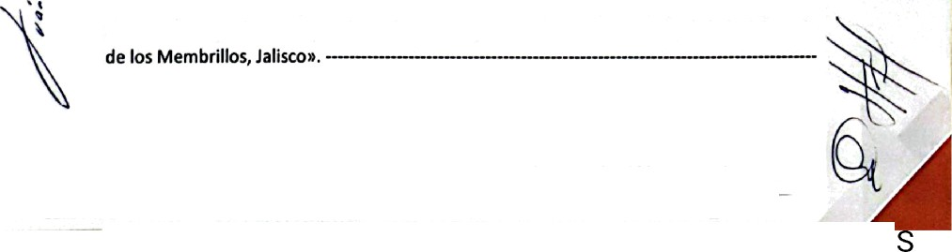

Después de tomar asistencia, hace uso de la voz el Secretario Técnico del Consejo Ing. Juan César Contreras Macfps para señalar: «Presidente le informo que hay 34 de 34 integrantes de este Consejo de Participación y Planeación para el Desarrollo Municipal de Ixtlahuacán

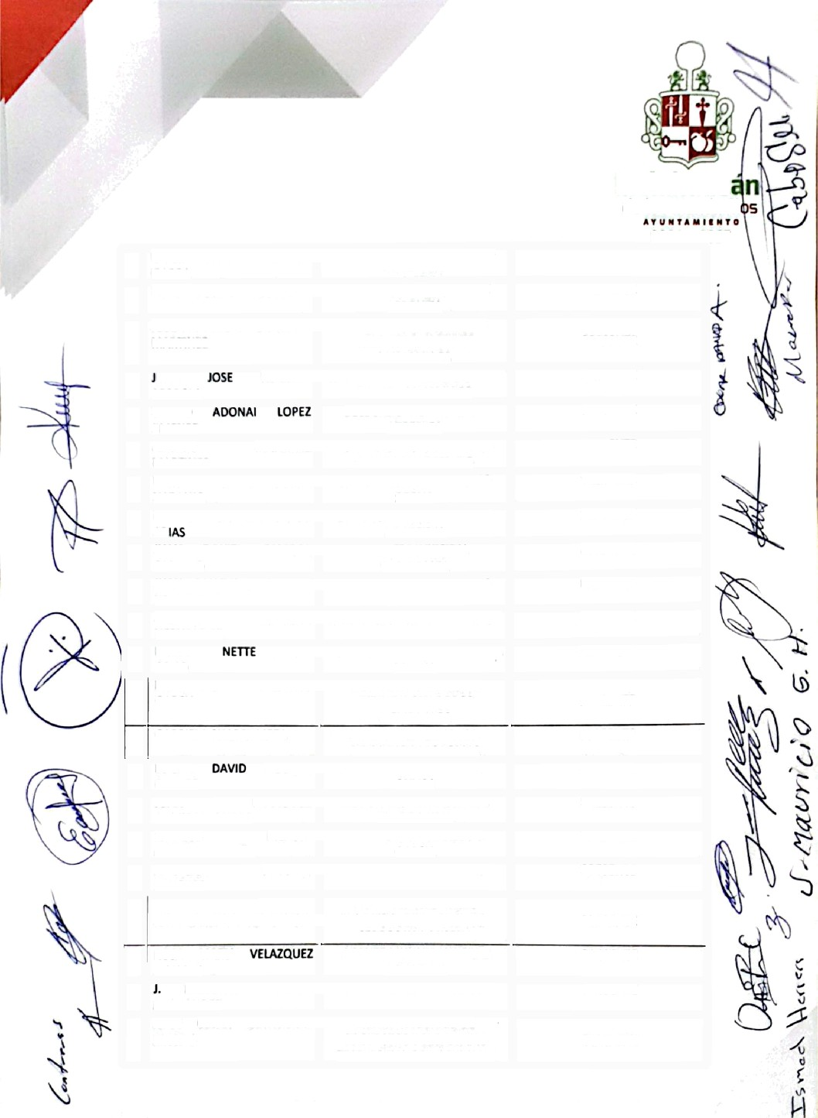
Presidcr:ciJ /äunitipa( d0 Ixttahuacan de los Mcmbri((OS
0
w w w. i ni e mb r i I I o s . g o b rr. x
presi e cia¿¿ ri
"“**" “Ê?îïâùeado Ëoï Cam canner






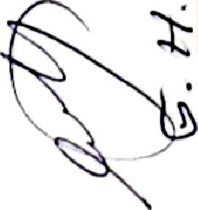














Ixtlahuacă

de los Membrillo
20Z¢ - 2027
Ahora, hace uso de la voz el Presidente Municipal Uc. Josś Herlberto Garcia Murillo,
«Gracias Secretario Técnico Ing. Juan Cesar Contreras, derivado de Io anterior se declara que existe quorum legal para llevar a cabo esta QUINTA SESIÓN DEL COPPLADEMUN. —
Para continuar con el SEGUNDO PUNTO DEL ORDEN DEL DIA solicito nuevamente al Secretario Técnico Ing. Juna Cesar Contreras Macías, dé lectura al orden del dia propuesto y hecho de conocimiento previamente a través de las convocatorias emitidas». ---------—El Secretario Ttcnito Ing. Juan Cesar Contreras Macías, hace uso de la voz para señalar
«Claro presidente, el orden del dia propuesto para esta sesión es el siguiente:
1. Toma de lista de asistencla.
. 2. Aprobatión del orden del dia.
- Dispensa de la lectura y ratificación del contenido del acta de la sesión anterior.
- Punto de acuerdo que tiene por objeto dar cuenta del resultado de la participación municipal en la Guía Municipal de Desempeño 2025.
- Punto de acuerdo que tiene por objeto dar cuenta con el Plan de Trabajo Anual del
O.P.D. SAMAPA (Sistema Administrativo Municipal de Agua Potable y Alcantarillado) para la ejecución de obra, ejercicio 3036.
- Clausura de la sesi6n.
—«Es cuanto presidente» — —-----—---- -—- — - --

aciendo uso de la voz el Presidente Municipal de lxtlahuacãn de los Membrillos Uc Jost erlberto Garúa Murillo, «Gracias Secretario Técnico Juan César, despuźs de escuchar el orden del dia propuesto les pregunto, ćQulénes estén a favor del orden del dia propuesto7 Io manifiesten levantando su mano en señal de aprobación, -Todos los asistentes levantan la mano en señal de aprobación- a Io que el Presidente Municipal expresa: «El orden del dia es aprobado por unanimidad»-—--------—-— - --— —--—--- ---- -


Continuado con el TERCER PUNTO DEL ORDEN DEL DÎA el Presidente Municipal de Ixtlahuacãn de los Membrillos Mc. José Herlberto Garcfa Murillo señala «Se pone a consideración, la dispensa de la lectura del acta de la sesión anterior y se solicita la aprobación de su contenido». ------------------------—-------—— -—- --——-


A Io que todos los aslstentes levantan la mano en señal de aprobación, por Io que el Presidente Municipal expresa: «La dispensa de la lectura del acta de la sesión anterior es aprobada por unanlmidad». ---—-------------------—-----------—---—-—-—---—-- —-- -
1







Enseguida hace uso de la”voz el Presidents Municipal de lxtlahuacãn de los Membrlli us lost Herlberto Garcia Murlllo «Contlnuando con la sesión, respecto al CUARTO PUNTO DEL ORDEL DEL DIA, sobre el cuarto punto d°. acuerdo que tiene por objeto dar cuenta del resultado de la participación municipal en la Guía Municipal de Desempeño 2025, por lo que le voy a solicitar al Secretario Técnico Ing. Juan César Contreras Macías, que dt inicio con este tema, adeIante».—---—-———- —---- ----- --- —



Torna la palabra el Secretario Técnico Ing. Juan César Contreras Macías, «Buenas tardes, me gustaría comenzar sefialando, que hoy en dia la administración pública se ha venido convirtiendo en un ambiente más necesitado de Información estadística y procesada, con el objetivo de tener más elementos para tomar decisiones relevantes respecto hacia a donde se enfocan los recursos públicos municipales, a elaborar una planeación trianual y

Presidencia Municipal de
O lxtlahuacan de los Membrillos › O 37676 2300ß #
v/ w v/. i m e mb r i II a s g a h m x
|3FrS C ș¿ r OS TO

Cct'r Jor.dan ° 2,wC P ¢ 5 8* •-^•-- ^ r æ=.0•••••æ• •t•i¥a••u•.• cuamu....
Escaneado con Cam canner

Ixt\ahuacá

de los Membril
2024 - 2027
anual, con el propdsito de resolver las nec•.sidades criticas así como proyectar el desarrollo para el corto y mediano plazo, en consecuencia se programan proyectos para el corto, mediano y largo plazo, a través de los programas presupuestarios y a estos programas presupuestarios año con año se les asigna un presupuesto; a ejercer a través de proyectos de las diferentes direcciones de la administración municipal, es entonces que durante el ejercicio y control fiscal se materializa cada proyecto, con el debïdo seguimiento durante su ejecución, registro de avances y logros de acuerdo a los objetivos, metas e indicadores, establecidos desde su planeación, y ya con esta serie de procesos, registros y análisis, se llega el tiempo de la evaluación de resultadrs y damos cuenta si el presupuesto asignado fue suficiente de acuerdo a los ob{etivos, metas e indicadores, y con ellos estaremos en posibilidad de que afirmar que nuestro municipio ya ejerce su presupuesto con base en resultados y con ello Ilevar a cabo la rendición de cuentas ą la ciudadanÍd ÿ los diferentes consejos estructurados y organizados en la administración mußlCi ÂI.
En esa Iógica de procesos y etapas administrativas de todos los municipios, estados y la
federación para ejercer el presupuesto, es que tanto la Secretaria de Hacienda y Crédito Público (SHCP) como el Instituto Nacional para el Federalismo y SUS Municipios (INAFED) convocan cada año a los municipios a participar en la Evaluación de la Guía MußİCİĘäÎ de Desempeño el INAFED y la SHCP a la evaluación de implementación del Presupuesto par gesultados (PBR/SED), y nuestro municlpio lleva ya varios años participando en la Gula unicipal del Desempeño, durante el ejercicio 2023, Ixtlahuacán de los Membrillos obtuvo
I mejor resultado en el Estado de Jalisco con una calificación de 97.3 96, durante el año
2024 el mejor resultado los obtuvo el municipio de Zapopan e Ixtlahuacán de los Membrillos en segundo lugar y durante el año 2025, nuevamente el mejor resuKado fue para el Municipio de Zapopan con una calificación de 93.9oh. Tepatitlán de Morelos con
calificación de 85.70 % e Ixtlahuacän de los Membrillos con una calificación de 84.3 96, se califican ocho módulos con 115 indicadores, dividido en de gestión y estratégicos, cada uno de los mddulos se díviden en aproximadamente 4 o 6 sub módulos.
En ei caso de los 69 indicadores a través de los cuales la Secretaria de Hacienda quiere evaluar el nivel de implementación de la Metodologfa de Presupuesto por Resultados, es la primera vez que el municiplo de Ixtlahuacán de los Membrìllos participa, se tiene hasta el próximo día 20 de febrero para sublr los cuestlonarios, los formatos que nos enviaron a los municipios y todas las evidencias para probar que las contestaciones hechas al cuestionario para dicha evaluación, a mediado de abril se dará el resultado y de ahf los municipios comenzaran a mejorar sus procesos y pro edlmientos, tanto operativos como normativos, ya con este diagnostico de la SHCP, esta debe hacer un lnforme a la Camara de Diputados, sobre el nível que guarda la lmplementación de dicha metodologia tanto en los municipios como de las entldades federativas».
Para seguir con el desahogo de este punto, intervlene el Presidente Munldpal Uc. Josż Herlberto Garcia Murlllo «Una vez de conocimiento estos resultados, no me queda nada más que felicitar a todas las áreas del munlcipio que participan en esta evaluación por su esfuerzo, por su dedicación para colocar a Ixtlahuacán de los Membrillos en los primeros lugares siempre, y tamblén aprovecho para solicitarles que redoblemos nuestro enfoque cada uno en las actividades que nos corresponden para que sigamos mejorando en tener un municipio a la orden, en servicios, en obra pública, en cultura, en deporte, en fin que





Presidcnria î•łunicipat dc Ixtlahuacan de (as ñtembriłlos ' O
O
c.our ›,rć nr 2 ” “ ‹ b50
37676-23000 Ë
w v w i m e m h r i I l a s . g o ü . rn presidenciagimemori os go
—**•^ *^=*•o*^.•++ .-æ¥•. .eHœ.œa
Escaneado con Cam canner

Ixtlahuacán
de los Membrillos
20Z¢ - 2027
sigamos a la vanguardia, gracias Ing. Juan Cesar Contreras, por coordinar y organizar todo

Atto seguido, sigue haciendo uso de la palabra el Presidente Munldpal MC. José Herlberto Garcfa Murillo «como UINTO PUNTO DEL ORDEN DEL DIA se trata del Punto de acuerdo que tiene por objeto dar cuenta con el Plan de Trabajo Anual del O.P.D. SAMAPA (Sistema Administrativo Municipal de Agua Potable y Altantarlllado) para la ejecución de obra, ejercicio 2026. Por lo que, solicito al Secretario Técnico Ing. Juan Cesar Contreras Macías, para que proyecte la presentación que trae al respecto:

SAMAP

TRABAJO
ANUAL



Presidencia Municipal¢!e
ixtl r• r*» d los lytembrillos r O

w vi w. ime mb r i I I o s . g o b . in x
presidencia lmem os gob
a7676-23000 k

Ixtlahuacán

de lms Memb l
2024 - 2027

SAMAP



Pres‹dencia htunicIpal de
O
Ixtlahuacánde íos ãtembriÎlDS * O 37676-23000 k
Calle Jardin # 2,
w w w. i me m br i II a s. g o b. m x pereasr e a i os go
“"* * ‘“Æ*sćâïeaôõ"Ëiïn Cam canner

Ixtlahuacá

de los Membrlt
202¢ - 2027

SAMAP.

Presidencia Municipalde Ixtlahuacán de los MefTIbrIl(DS
O
calle Jardiii # 2. C P US850.

 37676Z3000
,.‹‹‹. ‹ . .
w w w. i m e m b r i I f o s. g o b . n‹ x ” preremsi i a i r _{P}C

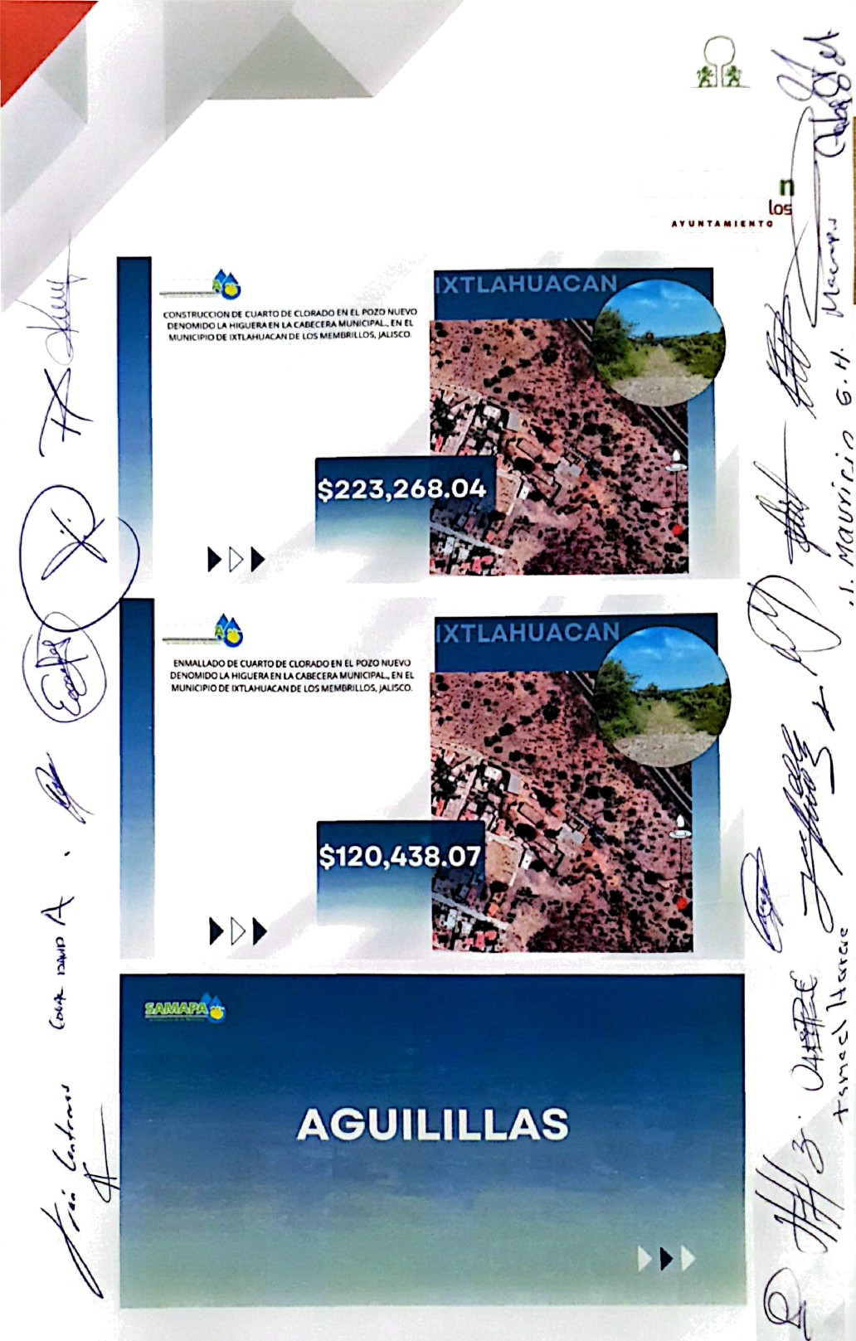


"' " ’" Escaneado con Cam canner

lxtlahuacán

de los Membrttlos

2024- 2027

Presldencia Municipal d£ Ixtlahuacán de los Membrill0s Callc' j••rdi 2. CP z'5*50
O
* O 37676-23D0O È'

www.i m embr i II o s . g o b . m x
preeasri en o •

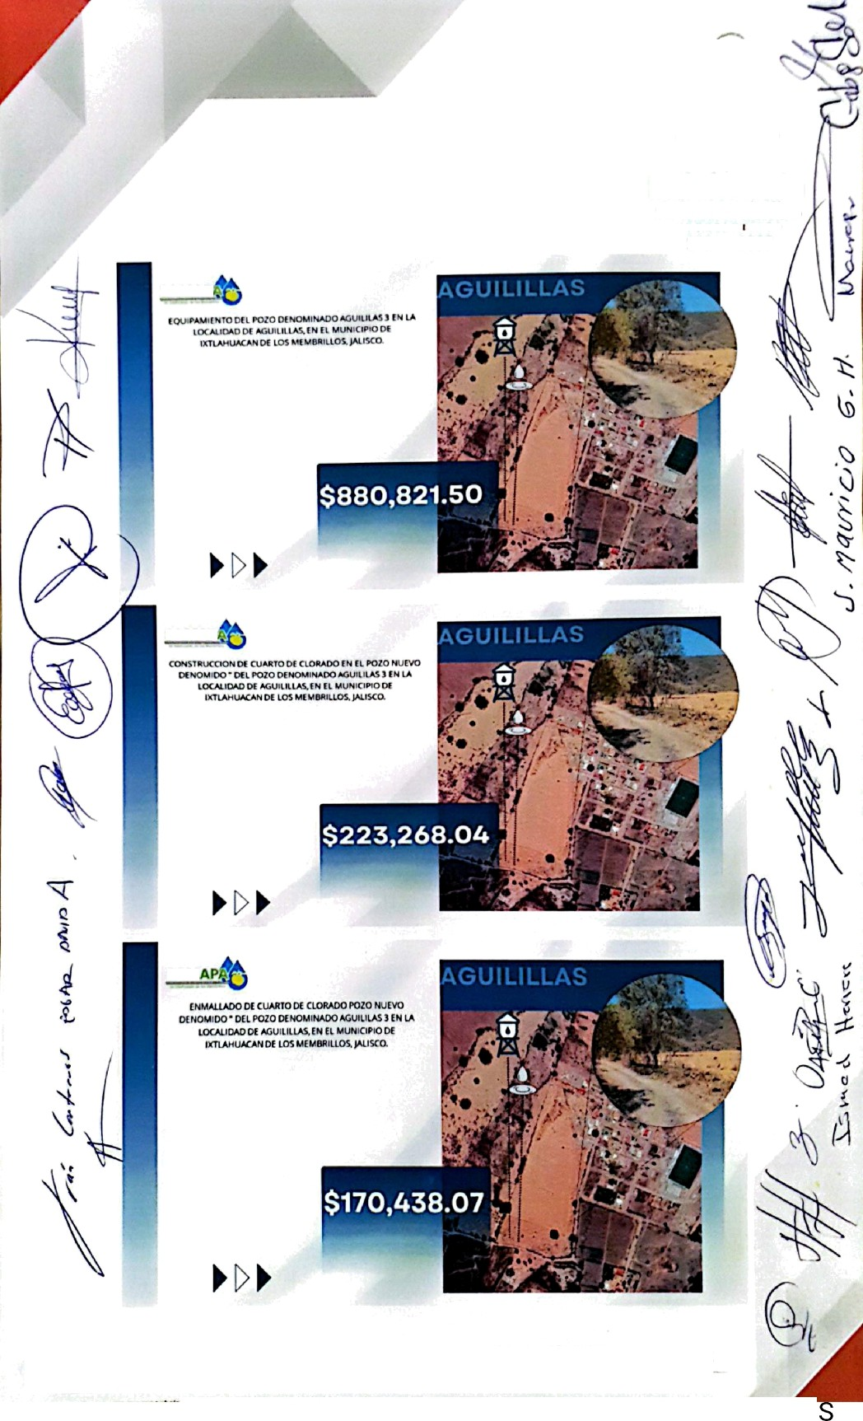


*““““ " “” “ ““” “ “£Ïîcăńeadö côñ Cam canner

2024 - 2027



w ww. imemb r ii lo s . go b.m x

Ixttahuacán de los Membrk!os
Calle Jardin P 2. C.P.45850.
# 37676-Z3000 É

pareirsi
s o ”

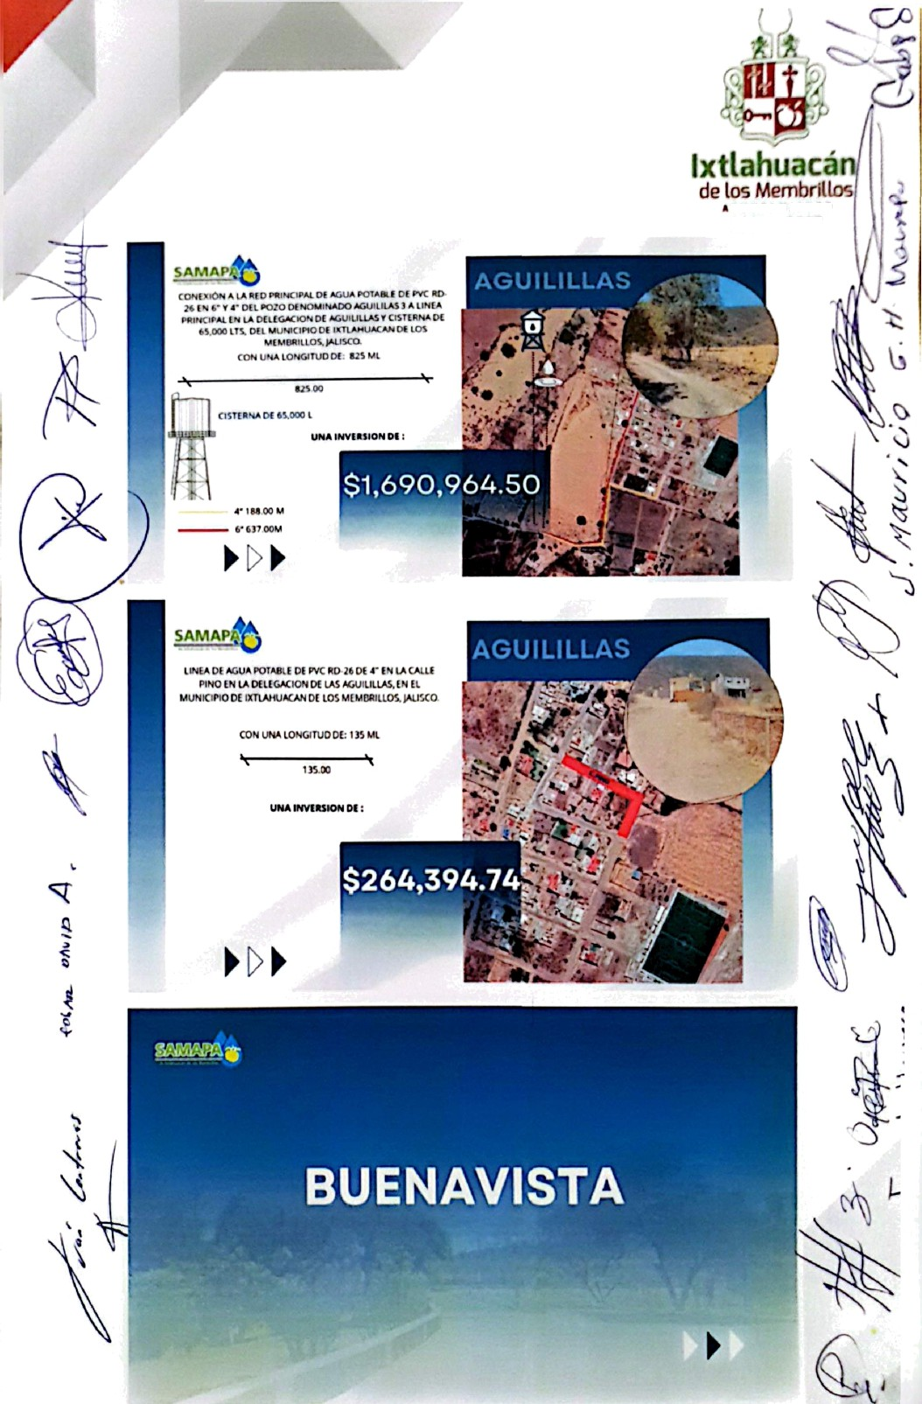
’° *****É***scaneacÉÉ con Cam 5
canner

Ixtlahuacśn

de los Mernbrtlos
2024 - 2027

Prcsidenria Municipat de Ixttahuacan de tos Membri\to5 C,alle Jardin « 2. C h /›5850.
0


37676-2300Q #
www.i m e m b ri II o s . g o b n ›



p eside c a i e b


Ł •a¥ G¥+o aew*aaadad
* ° “*'“"° " ’“ " " "Lsća'ńeado con Cam canner

Ixtlahuacán

de tos Membrillos
2025 - 2027

SAMAP

Presidencia Municipal de
O
Ixtlahuacún de los Membrillo.s
O +7676-23B.. › w ww. ime mbr i f I o s. g o b . m x

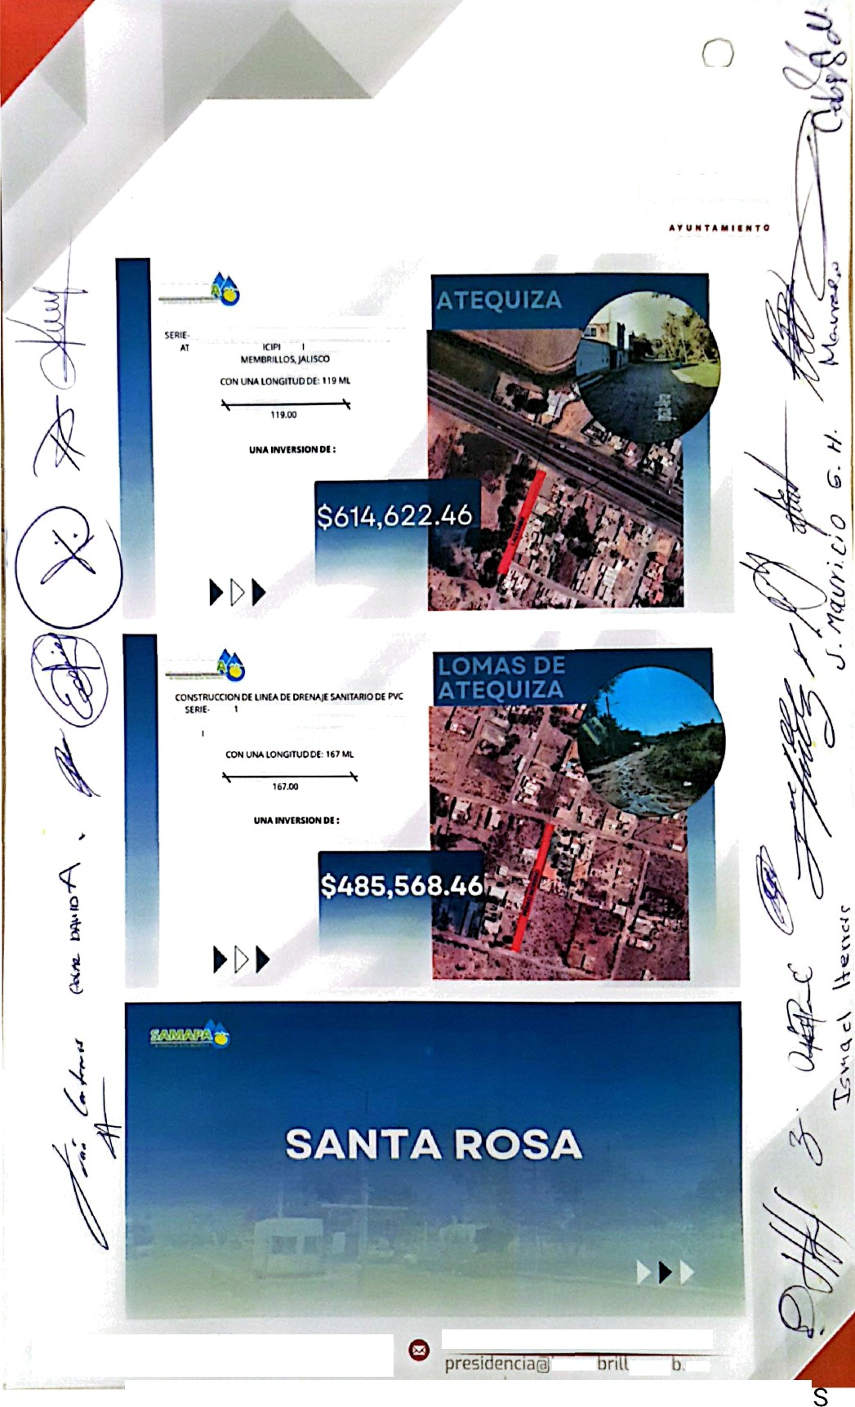



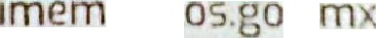
“ * ’*“"”°”*” ”*“ *ÉÉfianeadB*éóñ Cam canner

Ixtlahuacá

de los Membrtl
202¢ - 2027

SAMAP

SAMAF

Prrs!dencia MuniCipol de
O
i tlahuacén de los htembritlos * O 37676-23DO0 k
w w w. i m e m br i I I o s . su h mx
presi encías.mem os.go .mx




** ‘**"** * ° ’“"****'****ÉÉ*caneadó*con Cam canner

Ixtlahuacán

de íos Membrillos
202¢ - 2027

S1MAP

SAMAP

xuETxQEN M LAALI0x00z SANl4aosA, eN eL u«c BIO 0+ ima++u^cu or LoS M‹MGIt‹rQS.juis¢O

PresidenciaMunicipal de
O lxttahuacán de los Membrillos
w w w. i m e m b r i I I o s . g o b nz x
pr si en a e r g
#' 37676-2300D F

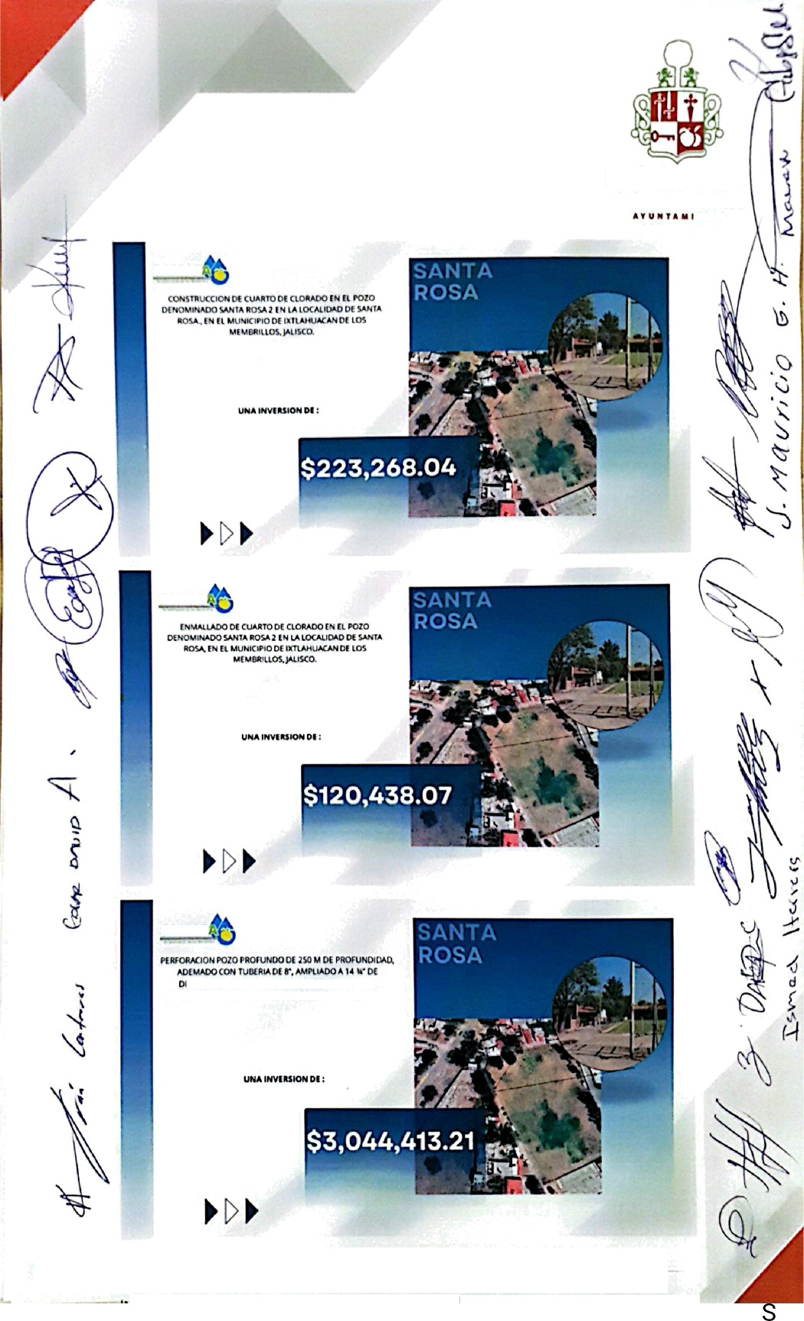
"““"**** ”" *' ” *Escaneado con Cam canner

Ixtlahuacán

de tos Membrillos
xv v x Ya a ş x I a
2024 - 2027

SAh4AP

Presidencia Municipal de Ixttahuacán de los Membrillos Calls J. rd n # 2. C.P 458 50.
O

* O 37676-230DO È'

w w v/. i m e m b r i l1 o s . g o b . m x

prarsmi enc s g b
I"”




Esćańe”ado ‹ iner

Ixtlahuacá

de tos Membrt\
2fI2¢ - 2027

S1MA



Prrslden«ia ktuniciyal de
O
Membrillos
C•a!lr Jard›f› s 2. C P 4585Ü.

* O 37676-23000 §

WW w. im e mb r i ll o s. g o h. m x
presi ri _
Escaneado con CamScanner

Ixtlahuacá

de los Membrillos
A r U 0 T A M 1 0 p 8 a
202¢ - 2027

SAMA



Preddencia Municipal d• lattahucãn de tos Membri(los Came Jardin # 2, C P. 458 b0
O
uma
w w w. i m e m b r i t I o s. g o b . m X
pr+es•i+e-••c a •e —r •o --
scanea o con am canner

Ixtlahuacán

de los Mernbrltlos
s u a s A a a a s
2024 - 2027

OTRAS OBRAS

Presidencia ktunícipat ac ixtlahuacán de tos hgg’mbFlfl05 * O
O

37676-23Q0O #
w w w.i m emb r i I I o s . g o b . m x pr s e c aj e r 5 gO


,.+, ..»+. +, , • ••
scanea o con am canner

Ixtlahuacá

de tos Membrk
202¢ - 202a




Prcsldentia 6luniclpat de Ixtlahuacán de los łãembrillos Calle Jardin d 2. C P 45650.
0

Ł 37676-23000 k

pres nc a

èădò čon CamScanner






Ixtlahuacán

de tos Membrlltos
202¢ - 2027


A contlnuaclón, Intervlene el Prof. Ramôn Pérez Bravo, Director del sAMAPA «Buenas tardes a todos y todas las personas aqui presentes, es parø mí un gusto estar aquÍ y poder tompartlrles la planeaclón de obras que tenemos proyectadas en el SAMAPA para ejecutar en este aRo 2026, en cada una de ellas se ha prlorlzado la necesldad de llevar los serviclos tanto de agua potable como drenaje y alcantarillado, ton esto se pretende solucionar la problemátlca que presentan dichas localidades, sabemos que dia con dia se presentan nuevos retos y que es una necesidad básica contar con estos servicios, agrądeżco su confianza al presidente y a los regidores, que nos respaldan con su aprobación para hacer
estos traba)os»
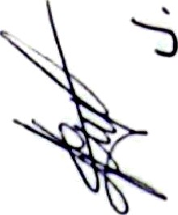
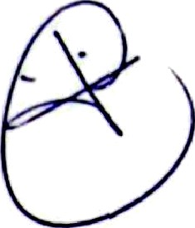
Enseguida Toma la palabra el Presidente Municipal Llc. José Herlberto Garcia Murilło, quien manifiesta «Graclas por su intervenclón Director, sin duda todas estas obras con para mejorar la calidad de vlda de los habitantes de cada una de las localidades en que se Ilevaran a cabo y de gran trascendencla para nuestro munlcipio, pues contar con los serviclos básicos de la mejor calldad es una prloridad para este goblerno municipal». -- - —-——--—-
_


“ Como QUINTO PUNTO DEL ORDEN DEL DIA es la clausura de la sesî6n.


Haciendo uso de la voz el Presidente Municipal de lxtlahuacán de los Membrillos, Liz. José Heriberto Garcia Murillo dice: «SI no hay ningún asunto que tratar y una vez desahogado el orden del dia, como Io sefiala este punto, se declara clausurada la Quinta Sesión deIConse)o de Participación y Planeaclón para el Desarrollo Municipal de Ixtlahuacán de los Membrillos, Jalisco. Siendo las 18:50 dieciocho horas con cincuenta minutos del d(a 16 de febrero del año2026. Muchas graclas a todas y dos por su asistencla, laue tengan buena tardel ----

Lic. José Heribe o Garc(a Murillo Presidente Municipal de lxtlahuacán de los Membrillos,




y Presidente del C N

Marco Anto î ” z r a o


Regidor Presidente de la C slón icla de Planeación Y Obras Públicas

Blanca Mire rujillo Rochin S(ndlco •JunłclpaI

c\* tT *' I
Maraym Yotzabel Gonzalez Alvareż

Presidcncia f4unirit›.II d0
O Ixtlahuac án de los ł•tcmbri(lOs
# 3767G-230O0 ł'
r
' '* E Ëaneado còË°ĆamSčanner




Regldora Presldenta de la Comlsión Edillcla de Particlpaclón Ciudadana

J n Pablo Hernandez Padilla Director de Desarrollo Urbano

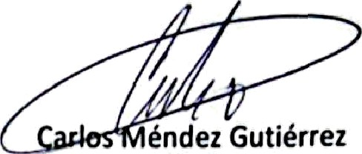
Oscar Ro g onzález Representante del Gobierno del Estado


éndez Gutiérrez Jefe de Gabinete

I
Ixttahuacán



de los Membrillos
g
*
Éy
202á - 2027


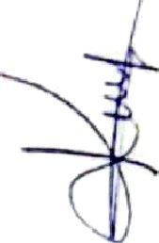





F tima Garcia Ibarra
Presidenta del Consejo Municipal de Participación Ciudadana y Popular para la Gobernanza del Municipio de Ixtlahuacán de los Membrillos


Ma. Del Carmen Rivera Rivera Presidenta de la Unión de Comerciantes



Ismael Aląmberto Herrera Díaz Representante de la Asociación Ganadera Local
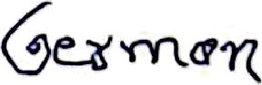
German Edgzr Fonseca Gutiźrrez Club Deportivo Los Gavilanes

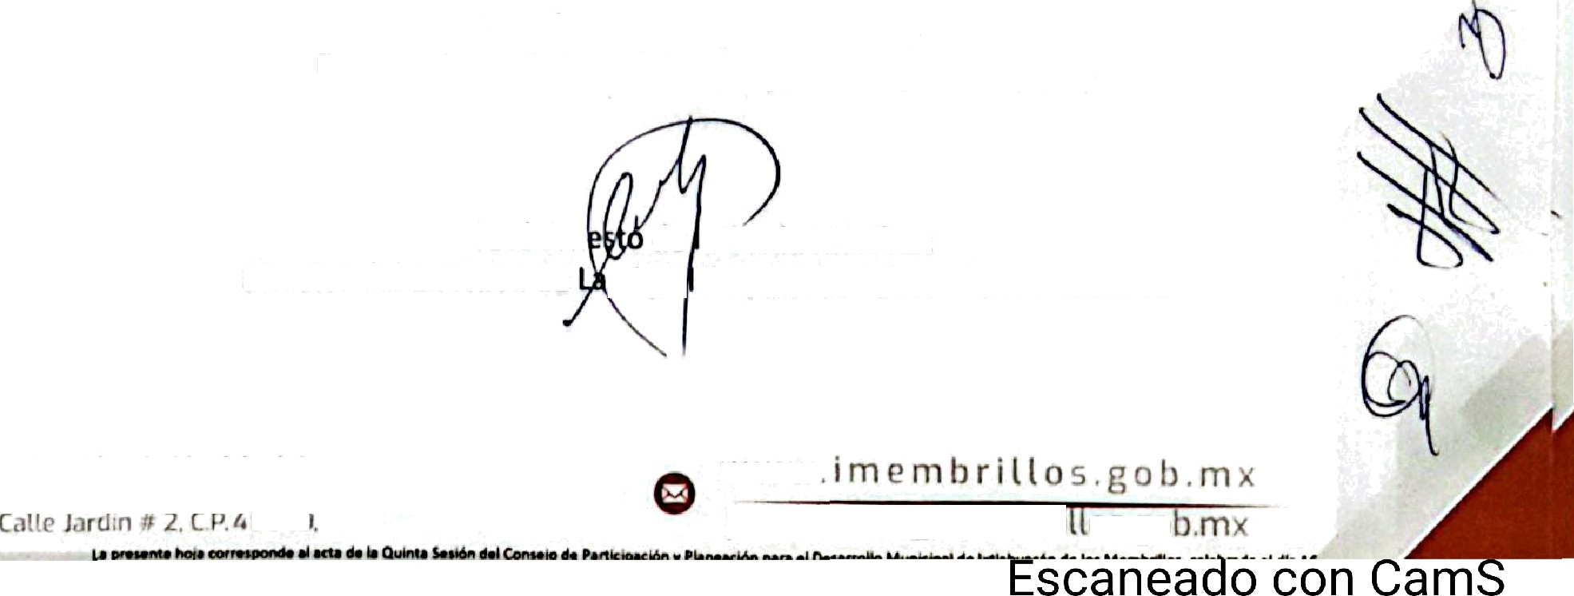
Martha Beatrix Aguilera Herrera
Representante de los Adultos Mayores de la Tercera Edad

José Em de a Cerda Martinez
Director del C.B.T.A # 32 s Agu¡ illas, lxtlahuacán de los Membrillos

PrcsiJrnio CJuniüp«tuo
O
îxt I ahuacan df' los Memhr illo•.
" " úü 5 f
* O 37675-23O0D #

canner






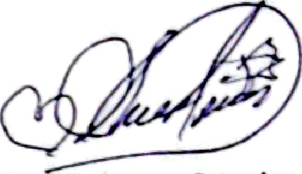


Patricia Lozano Estrada

Ixtlahuacán
de Nos Membńhos
2024 - 2027

Representante Social de Atequİ2a


Ju Henera Arreola
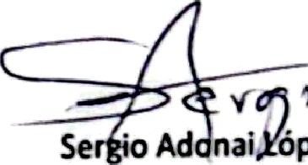
Club Deportivo lxtlahuacźn de los Membrillos

Se Ad nąi óp iménez Delegado fvtunicipal de Atequiza

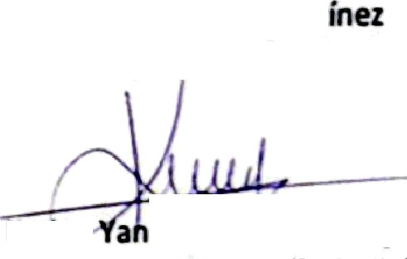
AdQI{& Ørt
Delegado Municipal de La Capilla del Refugio


Karina eth AvaÎos Naranjo Directors de Desarrollo Social



Ma Del Carm Bravo Arias * Presidenta del S”istema DIF Municipal


Ju baniel Zamora Castillo Agente Municipal de Buenavista

Juan Mauricio Gańbay Hernández Auxiliar Agencia Municipal El Rodeo

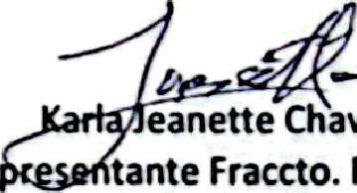
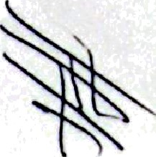

Arturo Carranza Hernández Agente Municipal La Cañada



eanette Chavez Colio
Re tante Fraccto. Puerta del Sol




O 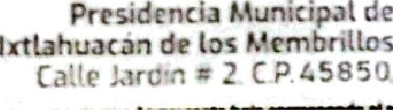 * 0 37676 23000 #
\V
b
0
“ ”E“sčäËeádò čÖń Cam canner






lxtlahuacán

de los Membrillos
^ • u n * aa e a x r a
202¢ - 2027



Hu berto A de Garcia Representante So ahuacán de los Membrillos

/e
Representante Fraccto. Rinconada Las Lomas

Edgar David Aguilar Chávez Representante Fraccto. Los Olivos


an Francisco Contreras Villa Agente Municipal de Santa Rosa de Lima


Marcos Merced Cervantes Aviña Agente Municipal de Luis Garcia

yyc‹'›‹w r» y*‹'^i*
Angélica Serrano Sánchez

Representante Fraccto. Sabinos

Juan Carlas Ayala Garcia

Agente Municipal de El Sacrificio, Santa de Los Cedros y La Miseria

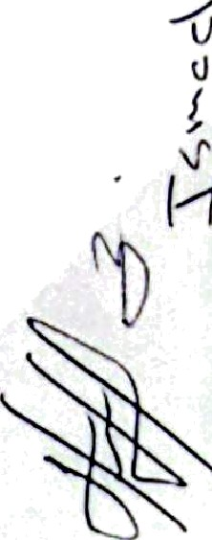
Rosa Mar(a Velázquez Álvarez Agente Municipal de Las Aguilillas

Juan a ontreraha Auxllìar Tźcnlco de Proyectos y

Secretario Técnico delConsejo COPPLADEMUN



PrrsidPAC IN f›tunicipal de
O Ixtlohuac an dr lDs ktembrillus
* O •7676-23000 ž

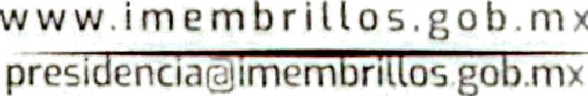
“ "" *““ "*“" "““““““““" “Gsüán“eado cÖË Cam canner

